Θέμα 2^{ο}
2.1 Με βάση το παρακάτω σχήμα (όπου απεικονίζεται μία καταθλιπτική αντλία διπλής ενέργειας), να γράψετε τους αριθμούς 1, 2, 3, 4, 5, 6, 7, 8, 9, 10 από τη Στήλη Α και δίπλα ένα από τα γράμματα α, β, γ, δ, ε, στ, ζ, η, θ, ι της Στήλης Β που δίνει τη σωστή αντιστοίχιση.
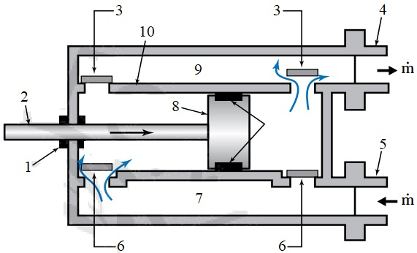
ΣΤΗΛΗ Α | ΣΤΗΛΗ Β
1. | α. Οχετός εξαγωγής
2. | β. Σωλήνας αναρροφήσεως
3. | γ. Χιτώνιο κυλίνδρου
4. | δ. Στεγανοποίηση βάκτρου
5. | ε. Βαλβίδες αναρροφήσεως
6. | στ. Βάκτρο εμβόλου
7. | ζ. Σωλήνας καταθλίψεως
8. | η. Έμβολο
9. | θ. Οχετός εισαγωγής
10. | ι. Βαλβίδες καταθλίψεως
Μονάδες 20

2.2 Να επιλέξετε και να γράψετε τη λέξη που συμπληρώνει σωστά την πρόταση, επιλέγοντας μία από τις λέξεις που δίνονται. Σημειώνεται ότι δύο (2) από τις λέξεις θα περισσέψουν. Λέξεις που δίνονται: μικρού, μεσαίου, μεγάλου.
Βασικά μέρη εμβολοφόρου αντλίας:
«Στις εμβολοφόρες αντλίες, δεν είναι σπάνιο το σώμα μιας αντλίας να αποτελεί και το χώρο όπου παλινδρομεί το έμβολο χωρίς να είναι απαραίτητη η ύπαρξη ιδιαίτερου χιτωνίου, κάτι που συνήθως συμβαίνει σε _____________ μεγέθους αντλίες.»
Μονάδες 5

